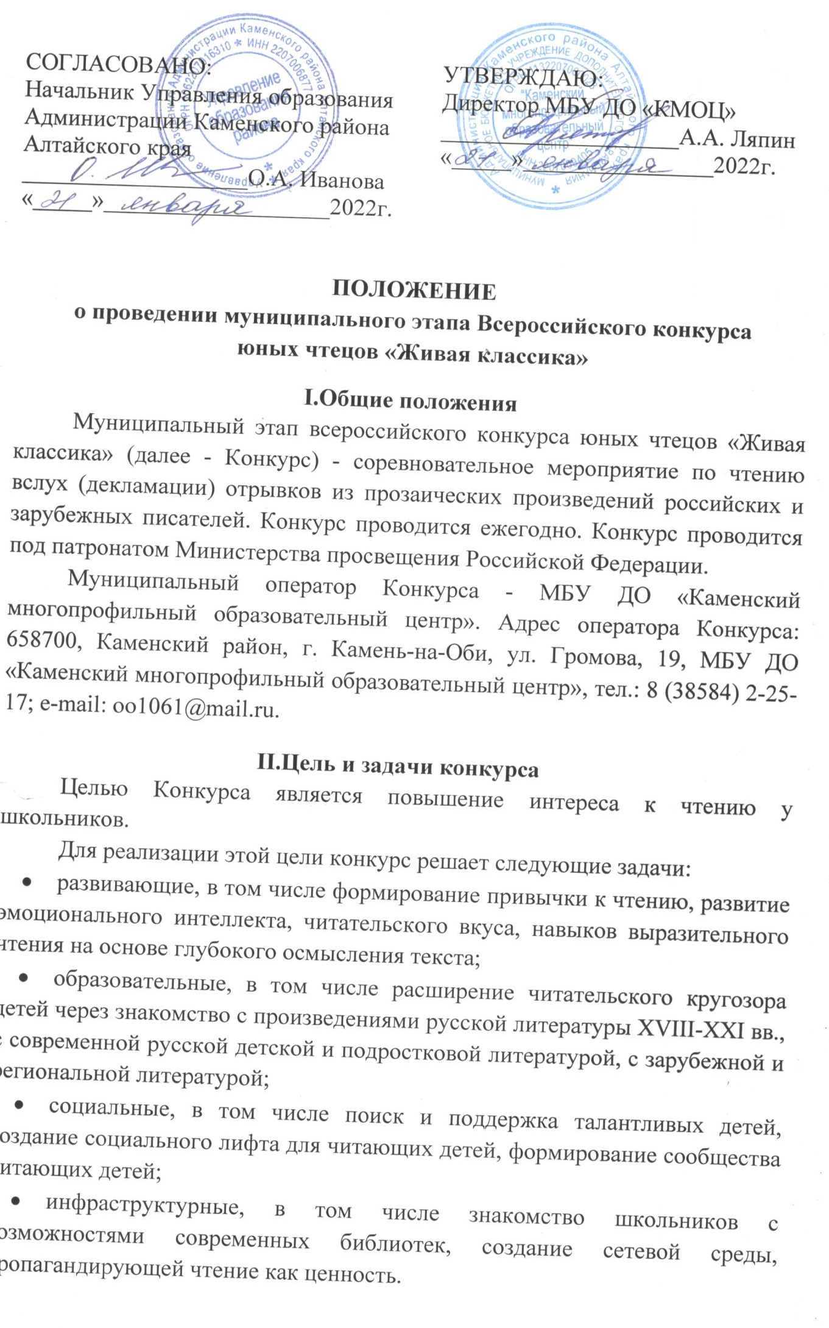III. Организация и порядок проведения Конкурса
Участники Конкурса - учащиеся 5-11 классов учреждений общего и дополнительного образования в возрасте не младше 10 лет и не старше 17 лет (включительно) на момент проведения отборочных туров Всероссийского финала Конкурса.
Требования к программе выступления: максимальная продолжительность выступления каждого участника – 4 минуты, рекомендуемая продолжительность выступления – 3 минуты.
Во время выступления могут быть использованы музыкальное сопровождение, декорации, костюмы, однако их использование не является преимуществом и не дает дополнительных баллов.
Участник Конкурса имеет право выступать в классных, школьных, муниципальных и региональных турах Конкурса как с одним и тем же произведением, так и с разными. Исключением являются выступления в финале и суперфинале, где участник не имеет права менять произведение перед выступлением.
Победители и финалисты конкурсов прошлых лет принимают участие в новом Конкурсе на общих основаниях и обязаны выбирать для выступления отрывки из произведений, с которыми ранее не выступали.
При нарушении правил участия в Конкурсе участник может быть снят с конкурсных испытаний. Решение об этом принимает оргкомитет или жюри соответствующего тура.
В муниципальном туре Конкурса могут принять участие не более 3 человек от каждой образовательной организации (победители школьных этапов).
Регистрация участников классного этапа осуществляется на сайте конкурса www.youngreaders.ru. Отчет о проведении школьного тура (имена победителей и названия произведений), список членов жюри, по возможности видео и фотографии должны быть размещены на сайте школы и в личном кабинете куратора школьного тура на сайте www.youngreaders.ru до 28 февраля 2022 года. Победители школьного этапа, не прошедшие регистрацию на сайте конкурса, к участию в Конкурсе не допускаются.
Конкурс проводится в очном формате 11 марта 2022 года. Для участия в Конкурсе необходимо с 25 февраля по 5 марта 2022 года отправить по электронной почте metod.oo1061@mail.ru (с пометкой: «Живая классика») следующий пакет документов:
- заявку на участие в Конкурсе (Приложение 1);
- скан согласия обучающихся, родителей обучающихся (законных представителей) на обработку персональных данных (Приложение 2);
- скан согласия работников на обработку персональных данных (Приложение 3);
- скан квитанции об оплате целевого взноса в размере 100 рублей за одного участника (Приложение 4).
IV. Подведение итогов Конкурса и награждение
Состав муниципального жюри формируется и утверждается оргкомитетом Конкурса. Жюри оценивает выступления участников соответственно обозначенным критериям (Приложение 5, Приложение 6).
Победителями муниципального этапа Конкурса считаются три участника, набравшие наибольшее количество баллов. Каждый победитель награждается дипломом «Победителя районного этапа Всероссийского Конкурса юных чтецов «Живая классика» и становится участником Регионального этапа.
Итоги муниципального этапа Конкурса будут размещены на сайте http://кмоц.дети и на официальном сайте конкурса www.youngreaders.ru
Дополнительную информацию о Конкурсе можно получить по телефону: 8(38584) 2-52-22 (Мишукова Татьяна Михайловна), e-mail: metod.oo1061@mail.ru

Приложение 1 к Положению о проведении
муниципального этапа Всероссийского конкурса «Живая классика»

Заявка на участие в муниципальном этапе
Всероссийского конкурса юных чтецов «Живая классика»

***ВНИМАНИЕ!!!
Форма заявки должна быть соблюдена!!!
Все поля обязательны для заполнения!!!

ФИО конкурсанта (полностью)

Автор и название
произведения
Время прочтения произведения

Класс

Наименование образовательного учреждения (сокращенное)
ФИО руководителя, должность

Контактный телефон

Электронная почта

ФИО лица, заполнившего заявку _____________________________________, контактный телефон _____________________.

Дата заполнения «____»_______________2022 г.

Приложение 2 к Положению о проведении
муниципального этапа Всероссийского конкурса «Живая классика»

Согласие обучающегося, родителя (законного представителя)
на обработку персональных данных
Я,_____________________________________________________________________________________________________________________________,
даю согласие на обработку персональных данных моего ребенка ____________________________________________________________________________________________________________________________________,
то есть совершение, в том числе, следующих действий: обработку (включая сбор, систематизацию, накопление, хранение, уточнение (обновление, изменение), использование, обезличивание, блокирование, уничтожение персональных данных), при этом общее описание вышеуказанных способов обработки данных приведено в Федеральном законе от 27.07.2006 № 152-ФЗ «О персональных данных», а также на передачу такой информации третьим лицам, в случаях, установленных нормативными документами вышестоящих органов и законодательством. Настоящее согласие действует бессрочно со дня подписания. Подтверждаю, что ознакомлен (а) с положениями Федерального закона от 27. 07.2006 № 152-ФЗ «О персональных данных», права и обязанности в области защиты персональных данных мне разъяснены.

«____» ___________20____г. __________________________
^{(подпись, ФИО)}

Приложение 3 к Положению о проведении
муниципального этапа Всероссийского конкурса «Живая классика»

Согласие работника на обработку персональных данных

Я,___________________________________________________________ (фамилия, имя, отчество)
являюсь_________________________________________________________
(наименование должности)
__________________________________________________________________, (наименование учреждения)
даю согласие на обработку персональных данных, то есть совершение, в том числе, следующих действий: обработку (включая сбор, систематизацию, накопление, хранение, уточнение (обновление, изменение), использование, обезличивание, блокирование, уничтожение персональных данных), при этом общее описание вышеуказанных способов обработки данных приведено в Федеральном законе от 27.07.2006 № 152-ФЗ «О персональных данных», а также на передачу такой информации третьим лицам, в случаях, установленных нормативными документами вышестоящих органов и законодательством. Настоящее согласие действует бессрочно со дня подписания. Подтверждаю, что ознакомлен (а) с положениями Федерального закона от 27. 07.2006 № 152-ФЗ «О персональных данных», права и обязанности в области защиты персональных данных мне разъяснены.

«____» ___________20____г. ________________________________
^{(подпись, ФИО)}

Приложение 4 к Положению о проведении
муниципального этапа Всероссийского конкурса «Живая классика»
Реквизиты для оплаты целевого взноса
КОМИТЕТ АДМ. КАМЕНСКОГО Р-НА АЛТ. КРАЯ ПО ФНКП
(МБУ ДО "КМОЦ" л/с 20176Э39690)
ИНН: 2207009405
КПП: 220701001
ОГРН: 1132207000023
БИК: 010173001
ОКТМО: 01616101
Наименование банка: ОТДЕЛЕНИЕ БАРНАУЛ БАНКА РОССИИ//УФК по Алтайскому краю г.Барнаул
Рас/сч.: 03234643016160001700
Кор.сч.: 40102810045370000009
КБК: 00000000000000000150
Адрес: 658700 Алтайский край, г. Камень-на-Оби, ул. Громова, 19.
Тел. (38584) 2-25-17

В назначении платежа обязательно указывать: «Целевой взнос за участие в (наименование мероприятия), Ф.И.О. участника»

Приложение 5 к Положению о проведении
муниципального этапа Всероссийского конкурса «Живая классика»
Процедура оценивания.
Критерии оценки выступлений участников Конкурса
1. Выступление участников оценивается по следующим критериям:
1.1. Выбор текста произведения:
Органичность исполняемого произведения чтецу, соответствие возрасту чтеца, выбор отрывка, качество текста произведения оценивается от 0 до 5 баллов.
Текст произведения должен быть издан в профессиональном издательстве тиражом не менее 4000 экз.
Максимальное количество баллов по критерию «Выбор текста произведения» – 5 баллов.
1.2. Способность оказывать эстетическое, интеллектуальное и эмоциональное воздействие на слушателей:
1.2.1. Чтецу удалось рассказать историю так, чтобы слушатель (член жюри) понял ее – оценивается по шкале от 0 до 5 баллов.
1.2.2. Чтецу удалось эмоционально вовлечь слушателя (члена жюри): заставить задуматься, смеяться, сопереживать – оценивается по шкале от 0 до 5 баллов.
Максимальное количество баллов по данному критерию – 10 баллов.
1.3. Грамотная речь:
Правильная расстановка ударений и грамотное произношение слов (за исключением случаев, когда речевые ошибки являются особенностью речи героя произведения), оценивается от 0 до 5 баллов.
Максимальное количество баллов по данному критерию – 5 баллов.
1.4. Дикция, расстановка логических ударений, пауз:
Выразительность дикции, четкое произнесение звуков в соответствии с фонетическими нормами языка оценивается от 0 до 5 баллов.
Максимальное количество баллов по данному критерию – 5 баллов.
2. Максимальное количество баллов по всем критериям оценки – 25 баллов. Оценки участников жюри вносит в оценочный лист (Приложение 7).
3. Форма голосования жюри – закрытая. Жюри принимает решение на основе выставленных баллов.
4. В случае превышения участником временного регламента (5 минут) члены жюри имеют право прервать выступление. Недопустима дисквалификация и снижение баллов за превышение временного регламента.
5. В случае, если максимальное количество баллов набрали более 3-х участников, проводится дополнительное голосование каждым членом жюри. В случае спорной ситуации решение принимается Председателем жюри.
6. При отказе победителя этапа принимать участие в следующем туре конкурса, на следующий тур приглашается участник, следующий по списку за вошедшим в тройку победителей, набравших максимальное количество баллов. Отказ победителя оформляется в письменном виде.
Приложение 6 к Положению о проведении
муниципального этапа Всероссийского конкурса «Живая классика»
№ | Ф.И. чтеца, автор, название произведения | Критерии оценки |  |  |  |  | Всего баллов:
 |  | Выбор текста произведения (органичность исполняемого произведения чтецу, соответствие возрасту чтеца, выбор отрывка, качество текста произведения)  Текст произведения должен быть издан в профессиональном издательстве тиражом не менее 4000 экз.  Оценивается от 0 до 5 баллов | Способность оказывать эстетическое, интеллектуальное и эмоциональное воздействие на слушателей |  | Грамотная речь | Дикция, расстановка логических ударений, пауз
 |  |  | Чтецу удалось рассказать историю так, чтобы слушатель (член жюри) понял ее.  Оценивается от 0 до 5 баллов | Чтецу удалось эмоционально вовлечь слушателя (члена жюри): заставить задуматься, смеяться, сопереживать.  Оценивается от 0 до 5 баллов | Правильная расстановка ударений и грамотное произношение слов (за исключением случаев, когда речевые ошибки являются особенностью речи героя произведения).  Оценивается от 0 до 5 баллов | Выразительность дикции, четкое произнесение звуков в соответствии с фонематическими нормами языка.  Оценивается от 0 до 5 баллов

